администрация МУНИЦИПАЛЬНОГО ОБРАЗОВАНИЯ СОСНОВОБОРСКИЙ ГОРОДСКОЙ ОКРУГ ЛЕНИНГРАДСКОЙ ОБЛАСТИ

постановление

от 29/04/2019 № 957

О порядке составления проекта бюджета
Сосновоборского городского округа на очередной
финансовый год и плановый период

В соответствии со статьями 169 и 184 Бюджетного кодекса Российской Федерации, главой 12 Положения о бюджетном процессе в Сосновоборском городском округе, администрация Сосновоборского городского округа п о с т а н о в л я е т:

1. Утвердить Положение о порядке составления проекта бюджета Сосновоборского городского округа на очередной финансовый год и плановый период (приложение).

2. Считать утратившим силу постановление администрации Сосновоборского городского округа от 27.05.2008 № 762 «О порядке и сроках составления проекта бюджета Сосновоборского городского округа на очередной финансовый год и плановый период».

3. Общему отделу администрации обнародовать настоящее постановление на электронном сайте городской газеты «Маяк».

4. Отделу по связям с общественностью (пресс-центр) Комитета по общественной безопасности и информации разместить настоящее постановление на официальном сайте Сосновоборского городского округа.

5. Настоящее постановление вступает в силу со дня официального обнародования.

6. Контроль за исполнением постановления оставляю за собой.

Глава администрации
Сосновоборского городского округа М.В.Воронков

Исп. Попова Т.Р. (КФ); ЛЕ

СОГЛАСОВАНО:

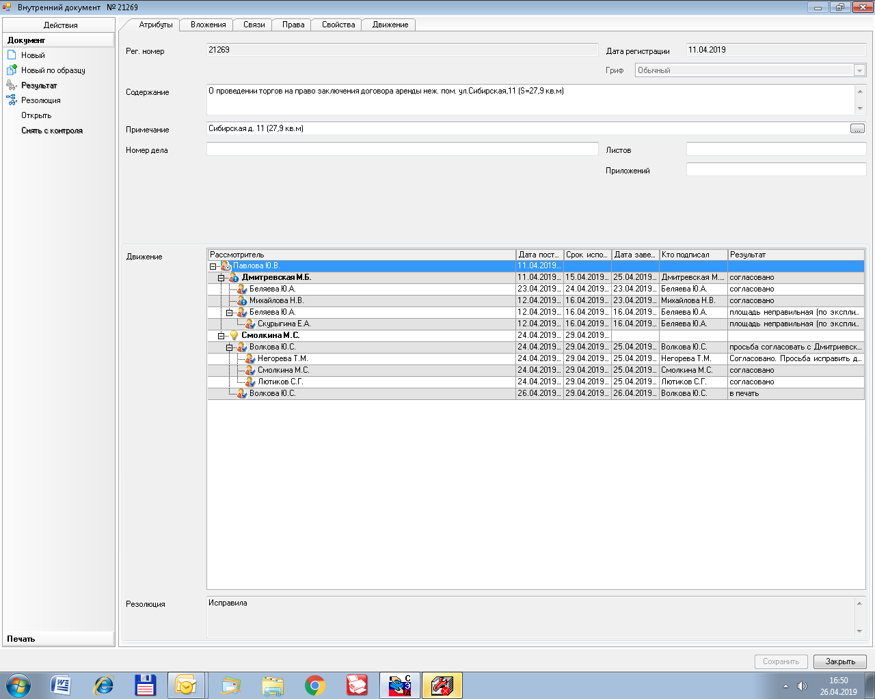

Рассылка:
Общ.о., КФ, ЦБ, КО,КУМИ, КЖКХ,
ОРКиТ, отдел ФКС, ОМП, КОБИ, ОСП, КАГиЗ
пресс-центр, юр.отдел, заместителям

УТВЕРЖДЕНО
постановлением администрации
Сосновоборского городского округа
от 29/04/2019 № 957
(Приложение)

Положение о порядке
составления проекта бюджета Сосновоборского городского округа
на очередной финансовый год и плановый период

- Общие положения

1.1. Настоящее Положение определяет порядок составления проекта бюджета Сосновоборского городского округа (далее - местный бюджет) на очередной финансовый год и на плановый период и подготовки необходимых решений, документов и материалов в соответствии с Бюджетным кодексом Российской Федерации, Положением о бюджетном процессе в Сосновоборском городском округе и принимаемыми с соблюдением требований бюджетного законодательства решениями Совета депутатов Сосновоборского городского округа нормативными правовыми актами администрации Сосновоборского городского округа (далее – администрации).
1.2. В работе над составлением проекта местного бюджета принимают непосредственное участие комитет финансов Сосновоборского городского округа (далее – комитет финансов) и другие отраслевые (функциональные) органы администрации, в компетенцию которых входит разработка и согласование документов и материалов, необходимых для составления проекта местного бюджета.

- Полномочия участников процесса составления проекта местного бюджета

2.1. При составлении проекта местного бюджета администрация:
а) одобряет основные направления бюджетной и налоговой политики Сосновоборского городского округа на очередной финансовый год и плановый период;
б) одобряет прогноз социально-экономического развития Сосновоборского городского округа на среднесрочный период;
д) одобряет проект решения о местном бюджете на очередной финансовый год и плановый период.

2.2. При организации и осуществлении составления проекта местного бюджета на очередной финансовый год и на плановый период Комитет финансов:
а) разрабатывает проект основных направлений бюджетной и налоговой политики на очередной финансовый год и на плановый период;
б) разрабатывает основные параметры проекта местного бюджета;
в) ведет реестр расходных обязательств Сосновоборского городского округа;
г) устанавливает порядок и методику планирования бюджетных ассигнований местного бюджета;
д) рассчитывает общие (предельные) объемы бюджетных ассигнований на исполнение расходных обязательств на очередной финансовый год и плановый период по главным распорядителям бюджетных средств;
е) совместно с главными администраторами доходов местного бюджета осуществляет прогнозирование по доходным источникам местного бюджета;
ж) совместно с главными администраторами источников финансирования дефицита местного бюджета осуществляет прогнозирование по источникам финансирования дефицита местного бюджета;
з) разрабатывает проекты программ муниципальных внутренних заимствований Сосновоборского городского округа, проекты программ муниципальных гарантий Сосновоборского городского округа в валюте Российской Федерации;
и) разрабатывает проект бюджетного прогноза Сосновоборского городского округа на долгосрочный период;
к) осуществляет оценку ожидаемого исполнения местного бюджета за текущий финансовый год;
л) формирует перечень и коды целевых статей, кодов подвидов по видам доходов коды видов источников финансирования дефицита местного бюджета;
м) формирует и представляет в администрацию проект решения совета депутатов о бюджете Сосновоборского городского округа на очередной финансовый год и плановый период и пояснительную записку к нему;

2.3. При составлении проекта местного бюджета на очередной финансовый год и на плановый период отдел экономического развития администрации Сосновоборского городского округа:
а) разрабатывает основные параметры прогноза социально-экономического развития Сосновоборского городского округа на среднесрочный период;
б) разрабатывает прогноз социально-экономического развития Сосновоборского городского округа на среднесрочный период;
в) разрабатывает проект прогноза социально-экономического развития Сосновоборского городского округа на долгосрочный период.

2.4. При составлении проекта местного бюджета на очередной финансовый год и на плановый период главные распорядители бюджетных средств местного бюджета формируют:
а) реестры расходных обязательств главного распорядителя бюджетных средств местного бюджета;
б) изменения распределения бюджетных ассигнований на очередной финансовый год и на первый год планового периода, распределение бюджетных ассигнований на второй год планового периода по кодам бюджетной классификации и дополнительным кодам в информационной системе "АЦК-Планирование";
в) обоснования бюджетных ассигнований в порядке, утвержденном распоряжением комитета финансов от 15.07.2016. № 21-р «Об утверждении порядка и методики планирования бюджетных ассигнований бюджета Сосновоборского городского округа Ленинградской области»;
г) предложения по изменению объема и (или) структуры расходных обязательств Сосновоборского городского округа, увеличению бюджетных ассигнований на реализацию муниципальных программ Сосновоборского городского округа и непрограммных расходов, проекты нормативных правовых актов в соответствующей сфере деятельности;
д) пояснительные записки к проекту местного бюджета в соответствующей сфере деятельности, подготовленные соответствующими отраслевыми (функциональными) органами администрации;
е) другие материалы, необходимые для составления проекта местного бюджета, а также в соответствии с решениями комиссии по бюджетным проектировкам на очередной финансовый год и на плановый период при администрации Сосновоборского городского округа, образованной в соответствии с постановлением администрации от 16.01.2018. № 57 «Об образовании при администрации Сосновоборского городского округа комиссии по бюджетным проектировкам на очередной финансовый год и плановый период и рабочей группы по вопросам формирования доходов местного бюджета» (далее – постановление 57, комиссия по бюджетным проектировкам).
2.5. При составлении проекта местного бюджета на очередной финансовый год и на плановый период главные администраторы доходов местного бюджета составляют и представляют в комитет финансов прогноз объемов поступлений в местный бюджет по администрируемым доходным источникам местного бюджета. Комитет финансов согласовывает с рабочей группой при администрации Сосновоборского городского округа по вопросам формирования доходов местного бюджета, образованной в соответствии с постановлением 57, прогноз объемов поступлений в местный бюджет по администрируемым доходным источникам местного бюджета.
2.6. При составлении проекта местного бюджета на очередной финансовый год и на плановый период главные администраторы источников финансирования дефицита местного бюджета составляют и представляют в комитет финансов прогноз объемов поступлений в местный бюджет по администрируемым источникам финансирования дефицита местного бюджета.

3. Основные этапы составления проекта местного бюджета
на очередной финансовый год и на плановый период

3.1 Комитет финансов:
а) не позднее 20 мая текущего финансового года разрабатывает и направляет на согласование в установленном порядке проект постановления администрации «Об утверждении плана-графика разработки проекта бюджета Сосновоборского городского округа на очередной год и плановый период» которым определяет сроки подготовки и рассмотрения проектов решений, документов и материалов, необходимых для составления проекта решения совета депутатов Сосновоборского городского округа о местном бюджете на очередной финансовый год и на плановый период (далее - План-график);
б) в соответствии с Планом-графиком организовывает и осуществляет составление проекта местного бюджета на очередной финансовый год и на плановый период.
3.2. Администрация не позднее 5 ноября текущего финансового года рассматривает проект решения совета депутатов Сосновоборского городского округа о местном бюджете на очередной финансовый год и на плановый период, а также документы и материалы, подлежащие внесению на рассмотрение совета депутатов Сосновоборского городского округа.

4. Подготовка проекта решения совета депутатов Сосновоборского городского округа о местном бюджете на очередной финансовый год и на плановый период

4.1. Главные распорядители бюджетных средств местного бюджета в сроки, установленные Планом-графиком, представляют в комитет финансов документы и материалы в соответствующей сфере деятельности, необходимые для составления проекта местного бюджета.
4.2. Главные администраторы доходов местного бюджета в сроки, установленные Планом-графиком, представляют в комитет финансов прогнозные показатели доходов местного бюджета по каждому администрируемому доходному источнику с пояснительной запиской.
4.3. Главные администраторы источников финансирования дефицита местного бюджета в сроки, установленные Планом-графиком, представляют в комитет финансов прогнозные показатели по источникам финансирования дефицита местного бюджета.
4.4. Комиссия по бюджетным проектировкам до 15 октября текущего финансового года рассматривает несогласованные вопросы по расчету общих (предельных) объемов бюджетных ассигнований на исполнение расходных обязательств в очередном финансовом году и плановом периоде по главным распорядителям бюджетных средств областного бюджета.
4.5. Отдел экономического развития администрации Сосновоборского городского округа в сроки, установленные Планом-графиком, представляет в комитет финансов:
а) основные параметры прогноза социально-экономического развития Сосновоборского городского округа на среднесрочный период;
б) предварительные итоги социально-экономического развития Сосновоборского городского округа за истекший период текущего финансового года;
в) ожидаемые итоги социально-экономического развития Сосновоборского городского округа за текущий финансовый год;
г) прогноз социально-экономического развития Сосновоборского городского округа на среднесрочный период;
д) проект прогноза социально-экономического развития Сосновоборского городского округа на долгосрочный период.

